

**MANUAL PARA LA ELABORACIÓN DE DIAGNÓSTICOS DE PROGRAMAS PRESUPUESTARIOS NUEVOS O QUE TUVIERON ALGUNA MODIFICACIÓN SUSTANTIVA**



**SECRETARÍA DE ADMINISTRACIÓN Y FINANZAS DE LA CIUDAD DE MÉXICO**

**SUBSECRETARÍA DE EGRESOS**

**DIRECCIÓN GENERAL DE PLANEACIÓN PRESUPUESTARIA, CONTROL Y EVALUACIÓN DEL GASTO**

**DIRECCIÓN EJECUTIVA DE IMPLEMENTACIÓN DEL PRESUPUESTO BASADO EN RESULTADOS Y EVALUACIÓN DEL DESEMPEÑO**

**Contenido**

**OBJETIVO 2**

**ALCANCES 2**

**MARCO LEGAL 2**

**ESTRUCTURA PARA LA ELABORACIÓN DEL DIAGNÓSTICO DE PROGRAMAS PRESUPUESTARIOS NUEVOS O QUE TUVIERON ALGUNA MODIFICACIÓN SUSTANTIVA 2**

**ANTECEDENTES 3**

**DEFINICIÓN DEL PROBLEMA DESARROLLO DEL PROBLEMA 3**

**DESARROLLO DEL PROBLEMA ………………………………………………………………………………………….….…….4**

**ÁRBOL DE PROBELMAS …………………………………………………………………………………….……………………....7**

**ÁRBOL DE OBJETIVOS……………………………………………………………………………….……….……………………….8**

**DEFINICIÓN DE OBJETIVOS 9**

**JUSTIFICACIÓN DE LA ELECCIÓN DE LOS OBJETIVOS……………………………………………………….…………10**

**COBERTURA 11**

**ALTERNATIVAS 13**

**MATRIZ DE INDICADORES……………………………………………………………………………………………………..….14**

**PRESUPUESTO 18**

**METAS 18**

**OBJETIVO**

Fortalecer vínculos sociales que generen comunicación eficaz, cohesión, confianza y colaboración entre las y los ciudadanos, así como estos y la Alcaldía Tlalpan, con el propósito de crear una base social sólida cuya capacidad creadora de procesos sociales y culturales comunitarios impacte positivamente en la población que padecen conflictos vecinales o sociales y requieren mejoramiento de su entorno físico en las colonias, barrios y pueblos originarios de la demarcación.

# **ALCANCES**

Mediante este programa se contribuirá a formar comunidades orientadas, informadas, participativas y puedan desarrollar habilidades para la toma de decisiones, sobre aspectos que generan bienestar en su comunidad. Con el apoyo de las personas facilitadoras se vinculará a la población con acciones en materia de colaboración, vinculación, concertación y participación ciudadana.

**MARCO LEGAL**

Con fundamento en los artículos 27 primer párrafo de la ley Orgánica del poder Ejecutivo y de la Administración Pública de la Ciudad de México; Titulo Segundo, Sección II, artículo 27 fracción XIV y 81 fracción XVIII del Reglamento Interior del Poder Ejecutivo y de la Administración Pública de la Ciudad de México mismos que señalan que las UR deberán elaborar un Diagnóstico que justifique la creación de nuevos Programas presupuestarios (Pp) que se pretendan incluir en el Presupuesto de Egresos del ejercicio fiscal que corresponda o en su caso, argumentar la ampliación o modificación sustantiva de los Pp vigentes, especificando su impacto económico y las fuentes de financiamiento.

**ESTRUCTURA PARA LA ELABORACIÓN DEL DIAGNÓSTICO DE PROGRAMAS PRESUPUESTARIOS NUEVOS O QUE TUVIERON ALGUNA MODIFICACIÓN SUSTANTIVA**

Es importante disponer de una guía que permita identificar los elementos mínimos que debe contener un diagnóstico, por ello en el presente apartado se enlistan.

## **S137, Cultivando Comunidad con la Participación Ciudadana.**

## **ANTECEDENTES**

El origen del programa se encuentra en 2010 cuando surgió como acción institucional el cual tenía el nombre de “Promotores de la Dirección General de Enlace Ciudadano”, estaba conformado por 55 promotores; en el 2011 se conformó por 32 promotores; en el 2013 se operó con 49 promotores; en 2015 consideraba 50 apoyos a promotores; en 2016 cambia de nombre a “Participación Ciudadana en Programas Sociales Tlalpan”; en el 2017 se estructuró por 217 ciudadanos seleccionados: en el 2018 el grupo de promotores estaba conformado por 227 ciudadanos y ciudadanas. A partir del 2019 se modificó su figura y pasó a ser un programa social llamado “Cultivando Comunidad con la Participación Ciudadana“, con el propósito de crear una mayor vinculación, generadora de conciencia social entre los habitantes y las autoridades de la Alcaldía de Tlalpan, toda vez que, a través de la participación de 206 monitores comunitarios, se logró que las ciudadanas y ciudadanos adquirieran más confianza en los aspectos de sus colonias, barrios y pueblos originarios, aumentando la participación ciudadana en la comunidad.

En 2020 se integró un grupo de 214 facilitadores, otorgando sistematicidad a la operación y entrega de servicios institucionales hacia la población tlalpense. Se incorporó como medida innovadora la presentación, implementación y seguimiento de proyectos comunitarios en las colonias de la Alcaldía de Tlalpan, principalmente aquellas que tienen bajo índice de desarrollo social, donde se obtuvo una respuesta favorable por parte de los vecinos quienes además participaron de manera activa. Durante la contingencia sanitaria producida por SARS-CoV2, se implementaron medidas dirigidas a la promoción de acciones de prevención.

## **DEFINICIÓN DEL PROBLEMA**

Las y los ciudadanos que habitan en colonias, barrios y pueblos originarios padecen conflictos vecinales o sociales y requieren del mejoramiento de su entorno físico.

**Situación actual del problema**

De acuerdo al INEGI 2020, en la Alcaldía de Tlalpan viven 699,928 personas, los cuales pueden presentar conflictos vecinales o sociales en sus comunidades, todo esto generado por una serie de elementos conjugados como la falta de comunicación y cohesión entre las y los ciudadanos como comunidad y asimismo, estos con las autoridades del Gobierno.

En el escaso involucramiento de la sociedad en los procesos de participación ciudadana, se abre una brecha de desigualdad para alcanzar el bienestar comunitario, según el estudio de “Corresponsabilidad y Participación Ciudadana”, desarrollado por la SEDESOL en 2004, existe poca cohesión social, debido a la poca frecuencia con la que las comunidades se reúnen para participar en actividades o para resolver un conflicto vecinal.

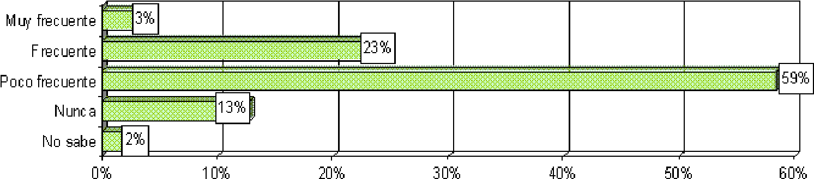**En el lugar donde usted vive, ¿qué tan seguido la gente trabaja junta para resolver un problema de la comunidad?**

Fuente: SEDESOL, “Corresponsabilidad y participación ciudadana”, 1 de marzo de 2004.

En este contexto, los resultados muestran que los ciudadanos buscan integrarse individualmente en actividades diferentes a las que generan bienestar hacia su comunidad de acuerdo con la siguiente gráfica:

**¿Cómo participó usted en…?**

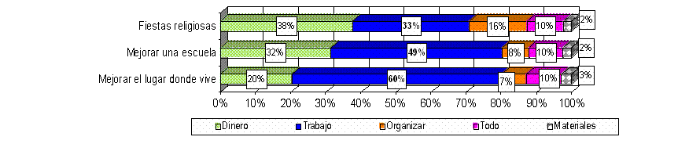

Fuente: SEDESOL, “Corresponsabilidad y participación ciudadana”, 1 de marzo de 2004.

De acuerdo a la Encuesta Nacional de Cultura Cívica 2020 (ENCUCI), muestra que el 81.9% de la población de 15 años y más en el área de Mesoamérica Central no ha realizado algún tipo de trabajo voluntario en su comunidad en los últimos 12 meses, mientras que solo el 18.1% si ha realizado trabajos en su comunidad, como se muestra en la siguiente gráfica:

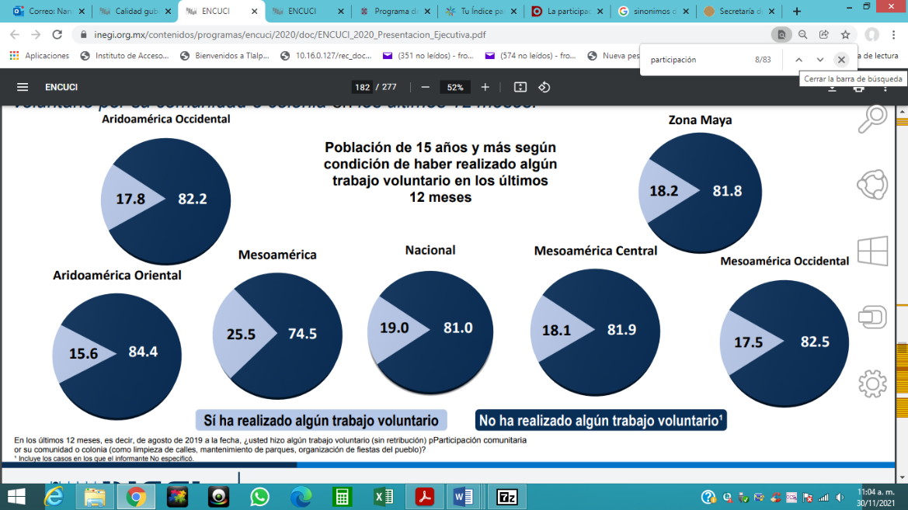

Fuente: Encuesta Nacional de Cultura Cívica (ENCUCI), 2020.

En ese mismo sentido la encuesta muestra que el 50.8% de la población de 18 años y más conoce o ha escuchado hablar sobre alguna forma de participación ciudadana, mientras que el 15% ha participado en los últimos 12 meses en consultas ciudadanas, representado en el siguiente esquema:

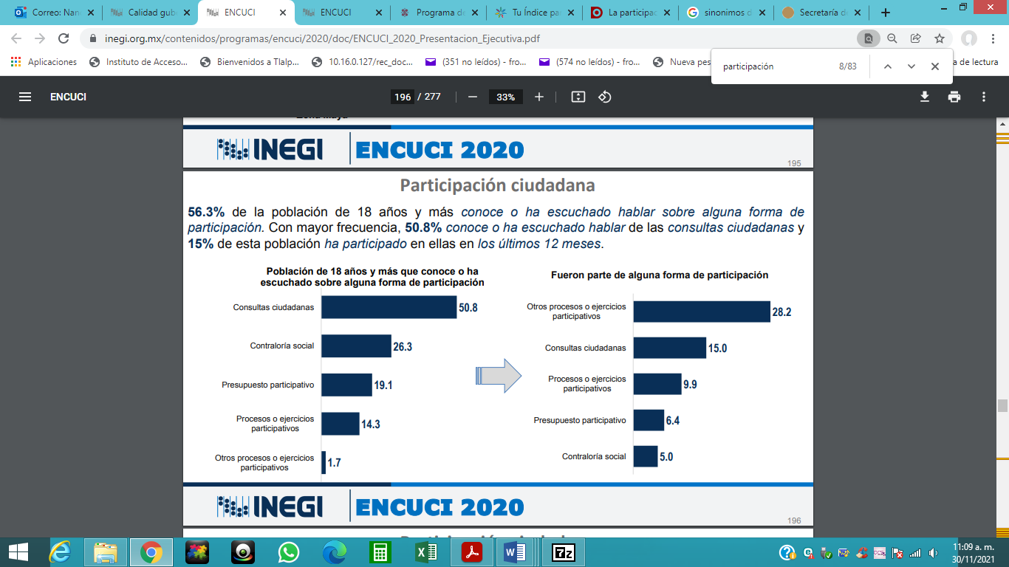

Fuente: Encuesta Nacional de Cultura Cívica (ENCUCI), 2020.

Acudimos a este ejemplo para representar que aproximadamente la mitad de la población ha decidido sobre algún proceso que genere bienestar a las comunidades.

La falta de participación en actividades, el empleo inadecuado de herramientas de participación ciudadana, carencia de espacios de diálogos comunitarios son algunos elementos del problema social a atender, aunado a lo anterior, también existe una desintegración comunitaria al presentarse entre las y los ciudadanos ocasionando conflictos vecinales, poca armonía entre las comunidades, aunado a la falta de atención de las peticiones y solicitudes hacia las comunidades esto último genera desconfianza hacia las autoridades del gobierno, sumado a los efectos negativos ocasionados por la pandemia del virus SARS-CoV2.

**Desarrollo del problema**

**Causas centrales del problema público:** Las causas principales del problema son que la población busca individualmente participar en actividades de gobierno, haciendo notorio el debilitamiento social, lo que hace evidente la descomposición social en las colonias, barrios y pueblos originarios. Este fenómeno provoca que disminuya la participación en acciones comunitarias en ejercicios y actividades como en los mecanismos de participación ciudadana, para la mejora de la comunidad, aunado al debilitado vinculo que existe entre la Alcaldía y la población, debido que existe una notable desconfianza de las y los ciudadanos hacia el Gobierno, así como una considerable desorientación de los servicios, actividades e instituciones que brinda la Alcaldía originado por la falta de acceso a las plataformas digitales a causa de la diversidad cultural, económica y social que afectan a la población de manera negativa.

**Efectos centrales del problema público:** El problema social genera que la población presente una percepción errónea de ausencia de redes de apoyo sociales, por consiguiente, se refuerza la falta de confianza que presenta las y los ciudadanos hacia las autoridades del gobierno, de ahí se genera poca demanda social por falta de motivación, cohesión y orientación por parte de la ciudadanía, todo aunado a una inhabilitación de la armonía vecinal, es decir, un escaso involucramiento de la población en los procesos de Participación Ciudadana.

## 

# **Árbol de problemas**

Escaso involucramiento de la población en los procesos de participación ciudadana

Delincuencia

Poca armonía vecinal

Poca atención de la demanda ciudadana por falta de orientación y motivación

***EFECTOS***

Bajo índice de Desarrollo Social en la Alcaldía Tlalpan

Percepción de la falta redes sociales de apoyo

Uso inadecuado del entorno físico

Falta de confianza hacía las autoridades del gobierno

Poca difusión de información sobre servicios, acciones, actividades que brinda el Gobierno

***Problema CENTRAL***

**Las y los ciudadanos que habitan en colonias, barrios y pueblos originarios padecen conflictos vecinales o sociales y requieren del mejoramiento puede su entorno físico.**

Desintegración de los vínculos vecinales en las colonias, barrios y pueblos originarios

***CAUSAS***

La población busca individualmente participar en actividades

Carencia del uso adecuado y del aprovechamiento de los espacios públicos, culturales y comunitarios

Pocas habilidades para la conciliación y concertación de conflictos

Poca participación de la población ante actividades o acciones que generen bienestar a la comunidad

Carencia de orientación de demanda ciudadana

Acceso limitado de la población a la información sobre servicios, actividades, acciones que brinda el gobierno.

Carencia de información y atención de las necesidades específicas de las colonias y pueblos originarios

La población tiene dificultades para acudir a ser orientados e informados por las autoridades del gobierno.

# **Árbol de objetivos**

**Fortalecer los mecanismos de participación ciudadana**

Fortalecer la atención a la demanda ciudadana en la Alcaldía Tlalpan.

***FINES***

Mayor seguridad ciudadana y participación ciudadana

Fomentar una cultura de cooperación, apoyo mutuo y solidaridad entre las y los vecinos.

Contribuir a mejorar el Índice de Desarrollo Social de la Alcaldía Tlalpan.

Acciones conjuntas entre habitantes y el gobierno de la Alcaldía de Tlalpan

Involucramiento vecinal en el cuidado y mantenimiento de su entorno

Aumento de la confianza hacia las autoridades de la alcaldía

Informar y orientar a las y los ciudadanos sobre servicios, acciones, etc.

**Fortalecer vínculos sociales que generen comunicación eficaz, cohesión, confianza y colaboración entre las y los ciudadanos, así como estos y la Alcaldía Tlalpan**

***Situación DESEADA***

Participar de manera activa en colonias, pueblos y barrios que nos permita desarrollar actividades dirigidas al empoderamiento de la sociedad

Creación de espacios comunitarios para la búsqueda de solución de problemas comunes

Promover la colaboración ciudadana para la recuperación de espacios comunitarios

***MEDIOS***

Incrementar la información a la población mediante la difusión, concertación y contacto directo con la ciudadanía

Fomentar la participación de las y los vecinos para la mejora de las comunidades

Fomentar y desarrollar habilidades para la conciliación y concertación de conflictos

Fortalecer la Atención Ciudadana

Identificar las necesidades específicas de las colonias y pueblos originarios

A través de un grupo de 176 personas facilitadoras realizar el vínculo de las y los vecinos con las autoridades del gobierno

**DEFINICIÓN DE OBJETIVOS**

**Objetivo y estrategia general:**

Fortalecer vínculos sociales que generen comunicación eficaz, cohesión, confianza y colaboración entre las y los ciudadanos, así como estos y la Alcaldía Tlalpan, con el propósito de crear una base social sólida cuya capacidad creadora de procesos sociales y culturales comunitarios impacte positivamente en la población que padecen conflictos vecinales o sociales y requieren mejoramiento de su entorno físico en las colonias, barrios y pueblos originarios de la demarcación.

La población objetivo son los 210,785 habitantes de las 178 colonias y 10 pueblos originarios de la Alcaldía Tlalpan, que padecen conflictos vecinales o sociales y requieren mejoramiento de su entorno físico.

**Objetivos y acciones específicas:**

* Seleccionar a un grupo de 6 personas facilitadoras coordinadores y a un grupo de 170 personas facilitadoras que implementen las actividades del programa social.
* Cultivar el consenso entre las autoridades de la alcaldía y la población mediante el diálogo, la toma de decisiones y la resolución de conflictos.
* Cultivar la autogestión ciudadana, a partir de crear y aplicar soluciones en comunidad.
* Incrementar la accesibilidad a la información de programas y servicios mediante la difusión y contacto directo con la ciudadanía.
* Coadyuvar en la atención y conciliación de demanda ciudadana, acción que podrá ser presencial cumpliendo con las medidas sanitarias o bien de manera virtual.
* Fortalecimiento de la organización vecinal de colonias, barrios y pueblos originarios, en el acompañamiento de sus tradiciones, sus usos y sus costumbres.
* Fortalecimiento de diversas medidas implementadas por el SARS-COV-2.

**Justificación** **de la elección de los objetivos:**

Este programa social se alinea con el siguiente eje y sub eje del Programa de Gobierno de la Ciudad de México:

Eje 4. Ciudad de México, Capital Cultural de América Latina

4.1 Cultura Comunitaria

* Contribuye a hacer valer los siguientes Derechos consagrados en la Constitución Política de los Estados Unidos Mexicanos: Ciudad de libertades y derechos; ciudad educadora y del conocimiento; ciudad solidaria, ciudad productiva; ciudad incluyente; ciudad habitable; ciudad segura de los instrumentos de la planeación del desarrollo, ordenamiento territorial y de los derechos de los pueblos y barrios originarios y comunidades indígenas residentes.
* Contribuye a cumplir los principios rectores consagrados en la Constitución Política de la Ciudad de México: Ciudad democrática, Libertad de reunión y asociación, Libertad de expresión, derecho a la información, Derecho a un gobierno democrático y a la participación política paritaria
* Contribuye a cumplir con los siguientes principios de la política de Desarrollo Social de la Ciudad de México: Educación, salud, alimentación, vivienda, medio ambiente sano, trabajo, seguridad social y no discriminación.

Está alineado y contribuye a cumplir con el siguiente eje, objetivo y meta del Programa Provisional de Gobierno de la Alcaldía de Tlalpan:

* Eje 1. Tlalpan gobierna desde la comunidad
* Objetivo 1.1 Gobierno honesto y transparente
* Meta 1.1 Mantener informadas a las personas de la Demarcación Territorial sobre las Políticas Públicas implementadas y los recursos públicos ejercidos por la Alcaldía Tlalpan, a través de medios de comunicación de fácil y rápido acceso.

Contribuye a cumplir con los siguientes objetivos de la Agenda para el Desarrollo Sostenible 2030 de la Organización de las Naciones Unidas: Salud y bienestar; y ciudades y comunidades sostenibles.

**COBERTURA**

**Población o Área de enfoque**

La población potencial son las 699,928 personas que habitan en la Alcaldía de Tlalpan.

La población objetivo La población objetivo son los 210,785 habitantes de las 178 colonias y 10 pueblos originarios de la Alcaldía Tlalpan que padecen conflictos vecinales o sociales y requieren mejoramiento de su entorno físico.

**Cuantificación o área de enfoque objetivo**

Cuantificación de la Población Objetivo son los 210,785 habitantes de las 178 colonias y 10 pueblos originarios de la Alcaldía Tlalpan que padecen conflictos vecinales o sociales y requieren mejoramiento de su entorno físico.

**Frecuencia de actualización de la población objetivo**

No aplica, porque la población objetivo se establece desde el comienzo del programa, si se rebasa la meta establecida, en el siguiente ejercicio se aumenta la población para mayor cobertura.

## **ALTERNATIVAS**

Alternativas propuestas al problema: “Las y los ciudadanos que habitan en colonias, barrios y pueblos originarios padecen conflictos vecinales o sociales y requieren del mejoramiento de su entorno físico”:

* Alternativa 1: Incrementar la accesibilidad a la información de programas y servicios mediante la difusión y contacto directo con la ciudadanía.
* Alternativa 2: Procurar la atención y conciliación de conflictos ciudadanos entre vecinos, comités, ciudadanos y consejos del pueblo.
* Alternativa 3: Participar de manera activa en colonias, barrios y pueblos que permita el levantamiento de reportes y demandas, así como orientaciones a las y los ciudadanos a efecto de fortalecer el vínculo con la población

**Diseño del Programa**

**Particularidades:** Se brindarán acciones en materia de colaboración, vinculación, concertación y participación ciudadana a la población que pacen algún conflicto vecinal o social y requieran mejoramiento de su entorno físico.

A través de 6 personas facilitadoras coordinadores que a su vez coordinen a 170 personas facilitadoras se busca aumentar la afluencia que se presenta en actividades que ofrece las autoridades, orientar e informar a la población en materia de servicios públicos, fortalecer los mecanismos de participación ciudadana, así como lograr el involucramiento vecinal en el cuidado y mantenimiento de su entorno.

**Unidades responsables:** La Dirección General de Participación Ciudadana y la Dirección Ejecutiva de Participación Ciudadana (coordinación); la Subdirección de Concertación Política y Atención Social (supervisión y control); las Subdirecciones de Vinculación y Fomento a la Participación Ciudadana Zona 1, Zona 2, Zona 3 y Zona 4 (operación); y Dirección de Comunicación Social (difusión).

**Padrón:** La Alcaldía de Tlalpan publicará en la Gaceta Oficial de la Ciudad de México, En la página de internet de la Alcaldía de Tlalpan http://www.tlalpan.cdmx.gob.mx/ y en la Plataforma Nacional de Transparencia, se publicará el formato y bases abiertas, la actualización de los avances de la integración del padrón de beneficiarios correspondiente, indicando, al menos los siguientes datos personales: nombre completo; sexo; edad; unidad territorial, alcaldía beneficio otorgado y monto del mismo. Adicional a las variables de identificación, se precisará el número total de beneficiarios y si se cuenta con indicadores de desempeño de alguna índole, tal como lo establece el artículo 34 de la Ley de Desarrollo Social para el Distrito Federal. El manejo de los datos personales que se recaben de las personas beneficiarias se realizará conforme a lo establecido a lo establecido en la fracción II del artículo 122 de la Ley de Transparencia, Acceso a la Información Pública y Rendición de Cuentas de la Ciudad de México

* Construir o rediseñar la Matriz de Indicadores para Resultados (MIR) misma que expone en forma simple la información del Programa propuesto o vigente.

|  |  |  |  |  |  |  |  |  |  |  |
| --- | --- | --- | --- | --- | --- | --- | --- | --- | --- | --- |
|  | **Resumen Narrativo** | **Indicadores** | **Fórmula** | **Tipo de indicador** | **Dimensión** | **Frecuencia de medición** | **Línea base** | **Metas** | **Medios de Verificación** | **Supuestos** |
| **Fin** | Contribuir a la solución de conflictos y mejoramiento del entorno mediante acompañamiento, asesoría, concertación y canalización de las solicitudes y demandas ciudadanas | Índice de Desarrollo Social en Tlalpan | Se utiliza el método de Necesidades Básicas Insatisfechas que forma parte del Método de Medición Integral de la Pobreza (método oficial de pobreza de la Ciudad de México), que permite medir las carencias de una población y caracterizar su pobreza. | Estratégico | Eficacia | Quinquenal | 0.83 | 0.83 | Reporte del Índice de Desarrollo Social emitido por el Evalúa CDMX | Las condiciones sociales y económicas son adecuadas para el desarrollo social. |
| **Propósito** | Prestar servicios de solución de conflictos y mejoramiento del entorno a la población. | Porcentaje de solución de conflictos y mejoramiento del entorno a la población. | (Intervenciones para la solución de conflictos y mejoras del entorno atendidas / Intervenciones para la solución de conflictos y mejoras del entorno programadas)*100 | Estratégico | Eficacia | Anual | 100% | 100% | Informes del programa. | Las y los ciudadanos solicitan la atención y concertación ante un conflicto vecinal |
| **Componente 1** | Apoyos económicos entregados a personas facilitadoras quienes coordinan y ejecutan actividades en materia de participación ciudadana. | Porcentaje de apoyos  económicos entregados a  personas facilitadoras | (Número de apoyos económicos entregados a las personas facilitadoras / Número de apoyos económicos programados a entregar a las personas facilitadoras seleccionadas)*100 | Gestión | Eficacia | Trimestral | 100% | 100% | Padrón de personas facilitadoras del programa. | Las y los personas facilitadoras acuden por su apoyo. |
| **C1 Actividad 1** | Recibir expedientes documentales de las personas facilitadoras | Porcentaje de expedientes  documentales recibidos de las personas facilitadoras | (Número de expedientes documentales recibidos de las personas facilitadoras / Número de expedientes programados a recibir por parte de personas facilitadoras)*100 | Gestión | Eficacia | Trimestral | 100% | 100% | Informes del programa. | Las personas facilitadoras entregan los expedientes. |
| **C1 Actividad 2** | Recibir solicitudes de ingreso de la población para formar parte del programa social | Porcentaje de solicitudes de ingreso como persona facilitadora | Número de solicitudes de ingreso como persona facilitadora aceptadas / Número de solicitudes de ingreso como persona facilitadora recibidas)* 100 | Gestión | Eficacia | Trimestral | 89.71% | 73% | Informes del programa. | Las y los aspirantes a persona facilitadora del programa entregan su documentación de forma correcta. |
| **Componente 2** | Orientaciones otorgadas en materia de colaboración, vinculación, concertación y participación ciudadana. | Porcentaje de orientaciones otorgadas | (Número de orientaciones otorgadas por las personas facilitadoras de servicios en la Alcaldía Tlalpan /Número de orientaciones programadas por los personas facilitadoras de servicios en la Alcaldía Tlalpan)*100 | Gestión | Eficacia | Trimestral | 100% | 91% | Informes del programa. | Las y los ciudadanos solicitan orientación. |
| **C2 Actividad 1** | Visitar colonias en compañía de vecinas y vecinos, así como de Comisiones de Participación Comunitaria | Porcentaje de visitas a colonias en compañía de vecinas y vecinos así como de Comisiones de Participación Comunitaria | (Número de visitas realizadas en acompañamiento de vecinas y vecinos así como de Comisiones de Participación Comunitaria en las colonias de la Alcaldía / Número de visitas programadas en acompañamiento de vecinas y vecinos así como de Comisiones de Participación Comunitaria en las colonias de la Alcaldía) * 100 | Gestión | Eficacia | Trimestral | 170 | 100% | Informes del programa. | Las vecinas y vecinos así como las Comisiones de Participación Comunitaria acuden a las visitas |
| **C2 Actividad 2** | Realizar recorridos en colonias, barrios y pueblos. | Porcentaje de recorridos realizados | (Número de recorridos realizados en la demarcación de Tlalpan / Número de recorridos programados realizar en la demarcación Tlalpan)*100 | Gestión | Eficacia | Trimestral | 1,200 | 100% | Informes del programa. | Las y los ciudadanos participan con las autoridades de la Alcaldía en los recorridos. |
| **Componente 3** | Diagnósticos levantados en colonias, barrios y pueblos. | Porcentaje de diagnósticos levantados en las colonias, barrios y pueblos. | (Número de diagnósticos levantados en la Alcaldía de Tlalpan / Número de diagnósticos programados levantar) * 100 | Gestión | Eficacia | Trimestral | 170 | 100% | Informes del programa. | Las y los ciudadanos expresan las necesidades que presentan. |
| **C3 Actividad 1** | Cumplir con las rutas para las visitas para el levantamiento de diagnósticos en las colonias de la Alcaldía | Porcentaje de rutas para las visitas realizadas para el levantamiento de diagnósticos en las colonias de la Alcaldía | (Número de visitas realizadas para el levantamiento de diagnósticos en las colonias de la Alcaldía /Número de visitas programadas para el levantamiento de diagnósticos en las colonias de la Alcaldía) * 100 | Gestión | Eficacia | Trimestral | 170 | 100% | Informes del programa. | Las y los ciudadanos permiten que se realicen las visitas para el levantamiento de diagnósticos en las colonias de la Alcaldía |
| **C3 Actividad 2** | Capacitar a personas facilitadoras para el adecuado levantamiento de diagnósticos | Porcentaje de capacitaciones proporcionadas a personas facilitadoras de servicios | (Número de capacitaciones a personas facilitadoras de servicios proporcionadas / Número de capacitaciones a personas facilitadoras de servicios programadas) *100 | Gestión | Eficacia | Trimestral | 4 | 100% | Informes del programa. | Las personas facilitadoras comprenden los temas a tratar. |

**Similitudes o Complementariedades**

No existen programas sociales a nivel federal, estatal y municipal que persigan propósitos, objetivos, alcances y población beneficiaria similar o análoga al presente programa social.

## **PRESUPUESTO**

* Clave del programa: S137
* Nombre del Programa: Cultivando Comunidad con la Participación Ciudadana.
* Unidades Responsables del programa: Las unidades administrativas involucradas en la operación del programa social son: La Dirección General de Participación Ciudadana y la Dirección Ejecutiva de Participación Ciudadana (coordinación); la Subdirección de Concertación Política y Atención Social (supervisión y control); las Subdirecciones de Vinculación y Fomento a la Participación Ciudadana Zona 1, Zona 2, Zona 3 y Zona 4 (operación); y Dirección de Comunicación Social (difusión).
* Origen de fondo: No etiquetado recursos fiscales-fiscales-fiscales-2022-original de la URG.
* Presupuesto estimado para el primer año de operación: El presupuesto autorizado para el ejercicio 2022 es de $13,750,000.00 (Trece millones setecientos cincuenta mil pesos 00/100 m.n.).

**METAS**

La meta de la población que se planea atender en el ejercicio 2022 es de 210,785 personas.

Las metas físicas que se pretenden alcanzar para el ejercicio fiscal 2022 son:

1. Brindar atención a 210,785 habitantes de las 178 colonias y 10 pueblos originarios de la Alcaldía Tlalpan que padecen conflictos sociales o requieren mejoramiento de su entorno físico.
2. Seleccionar a 6 personas facilitadoras coordinadores y 170 personas facilitadoras para la ejecución de las actividades a desarrollar en el programa social.
3. Llevar a cabo 1,200 recorridos mediante los cuales se identificará la demanda ciudadana de forma presencial con las medidas necesarias de sanidad.
4. Levantar diagnósticos para identificar las necesidades que tiene 170 colonias y 10 pueblos originarios de la Alcaldía.
5. Procurar la conciliación de 120 conflictos ciudadanos entre vecinos, comités ciudadanos y consejos de los pueblos, acción que podrá ser presencial con las medidas de prevención y de manera virtual.
6. Apoyar, organizar y realizar brigadas informativas en cuatro zonas estratégicas de la Alcaldía de Tlalpan, de forma presencial guardando las medidas de prevención derivadas de la contingencia sanitaria por SARSCOV2, con la atención de 100,000 ciudadanos.